**REPORT 5**



수강과목 : 시스템성능분석

담당교수 : 서성현 교수님

학당교과 : 컴퓨터정보공학부

학당과년 : 4학년

학당과번 : 201921285

이당과름 : 정소희

 제출일자 : 2022.05.08

<응용 예제 1>

- 전체 코드

import random

#함수 선언 부분

def isStackFull():

    global SIZE, stack, top

    if (top >= SIZE-1):

        return True

    else:

        return False

def isStackEmpty():

    global SIZE, stack, top

    if(top == 1):

        return True

    else:

        return False

def push(data):

    global SIZE, stack, top

    if(isStackFull()):

        return

    top +=1

    stack[top] = data

def pop():

    global SIZE, stack, top

    if(isStackEmpty()):

        return None

    data = stack[top]

    stack[top] = None

    top -= 1

    return data

def peek():

    global SIZE, stack, top

    if (isStackEmpty()):

        return None

    return stack[top]

#전역변수 선언 부분

SIZE = 10

stack = [None for _ in range(SIZE)]

top = -1

#메인 코드

if __name__ == "__main__":

    stoneAry = ["빨강","파랑","초록","노랑","보라","주황"]

    random.shuffle(stoneAry)

    print("과자 집에 가는 길 : ", end = ' ')

    for stone in stoneAry:

        push(stone)

        print(stone, "-->", end = ' ')

    print("과자집")

    print("우리 집에 오는 길 : ", end = ' ')

    while True:

        stone = pop()

        if stone == None:

            break

        print(stone, "-->", end = ' ')

    print("우리집")

- 코드 및 실행 화면 캡처

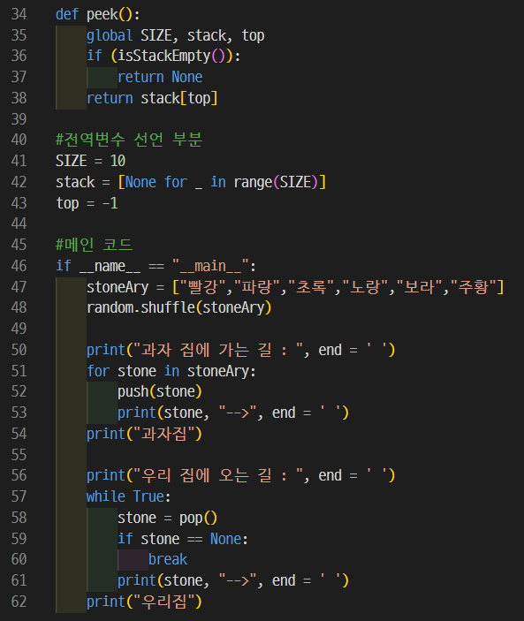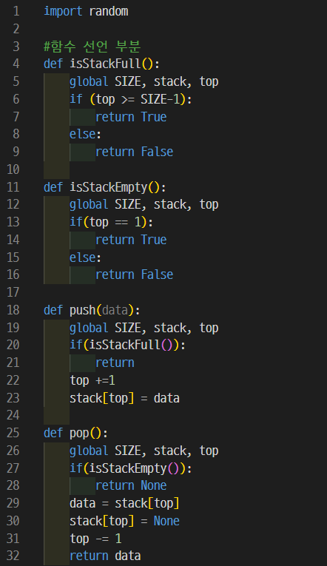

<응용 예제2>

- 전체 코드

#함수 선언 부분

def isStackFull():

    global SIZE, stack, top

    if (top >= SIZE-1):

        return True

    else:

        return False

def isStackEmpty():

    global SIZE, stack, top

    if(top == -1):

        return True

    else:

        return False

def push(data):

    global SIZE, stack, top

    if(isStackFull()):

        return

    top +=1

    stack[top] = data

def pop():

    global SIZE, stack, top

    if(isStackEmpty()):

        return None

    data = stack[top]

    stack[top] = None

    top -= 1

    return data

def peek():

    global SIZE, stack, top

    if (isStackEmpty()):

        return None

    return stack[top]

#전역변수 선언 부분

SIZE = 100

stack = [None for _ in range(SIZE)]

top = -1

#메인 코드

if __name__ == "__main__":

    with open("진달래꽃.txt",'r',encoding='UTF8') as rfp:

        lineAry = rfp.readlines()

    print("----원본----")

    for line in lineAry :

        push(line)

        print(line, end = ' ')

    print()

    print("----처리된 결과----")

    while True:

        line = pop()

        if line == None:

            break

        miniStack = [None for _ in range(len(line))]

        miniTop = -1

        for ch in line:

            miniTop += 1

            miniStack[miniTop] = ch

        while True:

            if miniTop == -1:

                break

            ch = miniStack[miniTop]

            miniTop -= 1

            print(ch, end = ' ')

- 코드 실행 화면 캡처

